## **Тема уроку. Повторення. Будова твердих речовин та їхні властивості.**

## **Мета уроку: пригадати, які типи кристалічних граток характерні для твердих речовин та як** фізичні властивості речовин залежать від їх будови.

Переважна більшість твердих речовин мають кристалічну будову. Кристалічний стан характеризується впорядкованим розташуванням частинок. У кристалічних речовинах частинки, з яких побудовані кристали, розміщені в просторі в чіткому порядку й утворюють просторові кристалічні ґратки.

Залежно від типу частинок, що утворюють кристал, та від типу хімічного зв’язку між ними розрізняють чотири типи кристалічних ґраток: йонні, молекулярні й атомні. Тип кристалічних ґраток значною мірою зумовлює фізичні властивості речовин

**Кристалічні ґратки** - модель, за допомогою якої описують внутрішню будову кристалів. Точки простору, у яких розташовані структурні частинки речовини в кристалі, називають вузлами кристалічних ґраток. Природа частинок у вузлах кристалічних ґраток та сили взаємодії між частинками визначають тип ґраток: йонні, атомні, молекулярні.

**Атомні кристали.**

Типовим прикладом таких речовин є алмаз. Він не проводить електричний струм . Це надзвичайно стійка форма існування Карбону. У бору, силіцію, германію, арсену, кварцу також атомні кристалічні ґратки.

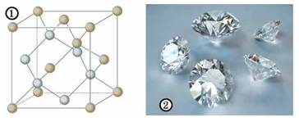

**1. Кристалічні ґратки алмазу. 2. Діаманти - огранені алмази.**

**Молекулярні кристалічні ґратки** побудовані з молекул. Зазвичай у них низькі температури плавлення й кипіння . На малюнку зображено кристалічні ґратки йоду, у вузлах яких - молекули І2. Атоми Йоду в молекулі сполучені досить міцними зв’язками , а молекули між собою - слабкими силами. Тому вже за незначного нагрівання йод не плавиться, а переходить з кристалічного стану в газуватий (сублімується), за охолодження пара йоду кристалізується.

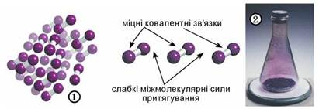

**1. Кристалічні ґратки йоду. 2. Сублімація та кристалізація йоду.**

**Йонні кристали** зазвичай тверді, але крихкі. У речовин з йонними кристалічними ґратками високі температури плавлення. Також характерною ознакою йонних речовин є електропровідність їхніх розплавів і водних розчинів .

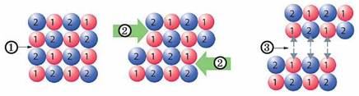

**Руйнування йонних кристалічних ґраток унаслідок механічного впливу. 1. Місце впливу. 2. Зсування шарів йонів. 3. Руйнування внаслідок відштовхування між однаково зарядженими йонами.**

**Завдання.**

1. Опрацюйте §1 (стор.14-15).
2. Дайте відповіді:

**1.** Укажіть речовину з **молекулярними** кристалічними ґратками.

**А** вода

**Б** натрій хлорид

**В** алмаз

**Г** графіт

**2.** Укажіть речовину з **атомними** кристалічними ґратками.

**А** сахароза

**Б** алмаз

**В** карбон(ІV) оксид

**Г** калій бромід

**3.** Укажіть речовину з **йонними** кристалічними ґратками.

**А** вода

**Б** графіт

**В** карбон(ІV) оксид

**Г** магній оксид